概述

2013年3月主要气候特点：气温明显偏高，降水偏少。3月，全国平均气温为6.3℃，较常年同期偏高2.2℃，为1961年以来历史同期第2高；全国平均降水量为26.1毫米，较常年同期（29.5毫米）偏少11.5%。月内，主要天气气候事件有：我国雾霾天气为1961年以来同期最多；南方强对流天气为近15年来同期最多；北方出现3次沙尘天气过程；云南中北部、四川南部、贵州西部气象干旱有所缓和，西北地区东部及河南、山西等地气象干旱发展；东北大部降雪偏多。

- 基本气候概况与特点

1. 全国平均降水量偏少
3月，全国平均降水量为26.1毫米，较常年同期（29.5毫米）偏少11.5%（图1）。从空间分布上看，淮河、秦岭以南大部地区降水量在25毫米以上，其中江南大部、华南中部在50～200毫米，局部地区超过200毫米；北方地区及西藏大部、云南大部、四川大部、重庆西部等地降水量在25毫米以下，其中西北大部、华北大部、黄淮北部以及内蒙古大部、黑龙江西北部、吉林西部、辽宁西部、西藏中部和西部、云南中北部等地降水不足10毫米，部分地区无降水（图2）。
与常年同期相比，西北大部、华北大部、黄淮、江淮大部、江汉北部、四川盆地大部，以及内蒙古中部和西部、西藏西北部、云南大部、福建大部、江西南部等地降水量偏少3成以上，其中华北西部和南部、西北大部及内蒙古西部等地偏少8成以上；内蒙古东部大部、黑龙江西部、四川部分地区、贵州大部、湖南西南部、广西东部、广东西部、海南等地降水量偏多3成至2倍，局部偏多2倍以上;全国其余大部地区降水量接近常年（图3）。
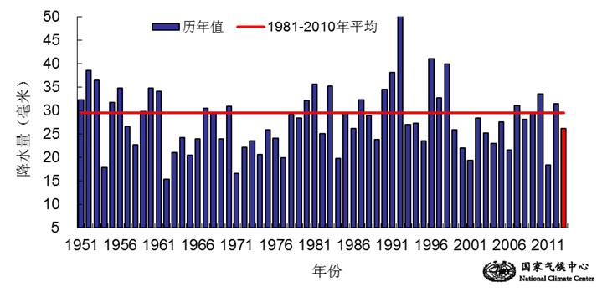

图1 3月全国平均降水量历年变化（1951-2013）（单位：毫米）
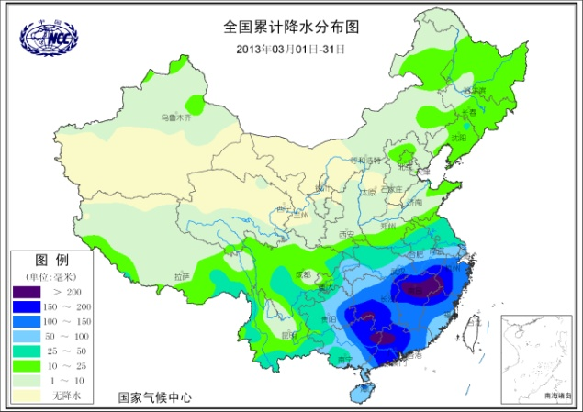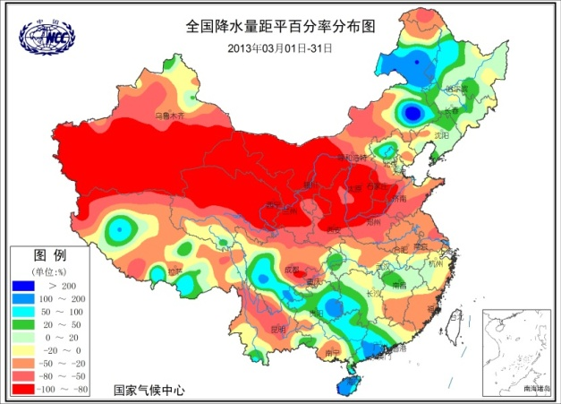
图2 2013年3月全国降水量分布（毫米） 图3 2013年3月全国降水量距平百分率分布（%）

2.全国平均气温显著偏高，为历史同期第2高值
3月，全国平均气温为6.3℃，较常年同期（4.1℃）偏高2.2℃，为1961年以来历史同期第2高值，仅次于2008年（6.5℃）（图4）。从空间分布看，全国大部地区气温较常年同期偏高2～4℃，其中新疆北部和东部、甘肃大部、内蒙古西部、陕西西部、四川东部、贵州中部等地偏高4～6℃，北疆北部偏高达6℃以上。与此同时，东北大部以及内蒙古东北部、西藏西南部部分地区气温较常年同期偏低1～4℃，局部偏低4℃以上（图5）。
3月，重庆、甘肃、广西、贵州、湖南、江西、宁夏、青海、山西、陕西、四川、新疆、云南平均气温为历史同期最高值（见表1）。

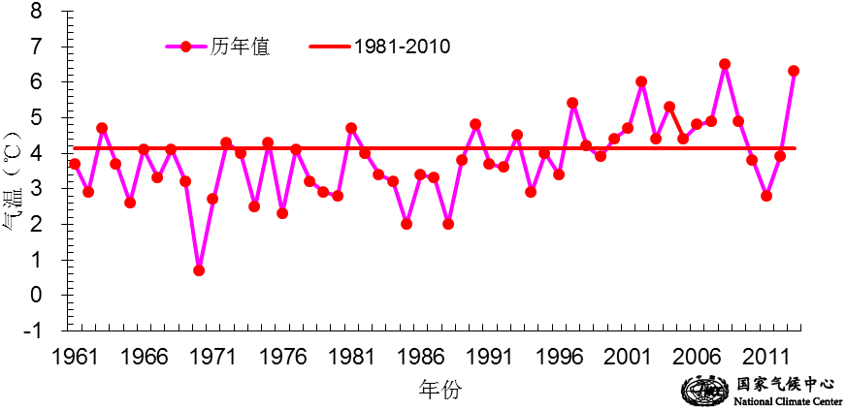
图4 3月全国平均气温历年变化（1961-2013）（单位：℃）

表1 2013年3月全国各省（市、区）旬、月降水量和平均气温极值表

降水量 | 最大值 | 次大值 | 最小值 | 次小值
3月上旬 | / | / | 北京、甘肃、河北、宁夏、山东、天津 | 广西、山西
3月中旬 | 天津 | 贵州 | 甘肃、新疆 | /
3月下旬 | / | 广东 | 北京、天津 | 甘肃
3月 | / | / | 甘肃 | 青海
平均气温 | 最高值 | 次高值 | 最低值 | 次低值
3月上旬 | 安徽、河南、湖北、江苏、宁夏、山东、山西、陕西、上海 | 全国、重庆、甘肃、湖南、青海、云南 | / | /
3月中旬 | 甘肃 | 重庆、广东、广西、贵州、宁夏、陕西、  四川、新疆 | / | /
3月下旬 | 甘肃、海南、新疆 | 广西、宁夏 | / | /
3月 | 重庆、甘肃、广西、贵州、湖南、江西、宁夏、青海、山西、陕西、四川、新疆、云南 | 全国、福建 | / | /
注：全国月平均温度和月降水量采用面积加权平均计算得到。

3. 全国大部地区日照时数接近常年同期
3月，北方大部、西南大部日照时数普遍超过150小时，其中西北大部、华北大部、东北地区南部与西北部、黄淮东部及云南、四川西南部、西藏西部等地一般在200～250小时之间，新疆东部、甘肃西部、青海西北部、内蒙古大部、云南中西部等地超过250小时；江南、华南、江汉及贵州大部、重庆、河南南部等地日照时数少于150小时，其中，广西东部、广东西北部等地不足100小时。
与常年同期相比，全国大部地区日照时数接近常年，仅甘肃南部、青海东北部、四川东部、重庆中部、贵州东北部、福建大部、江西南部等地日照时数偏多50～80小时（图6）。

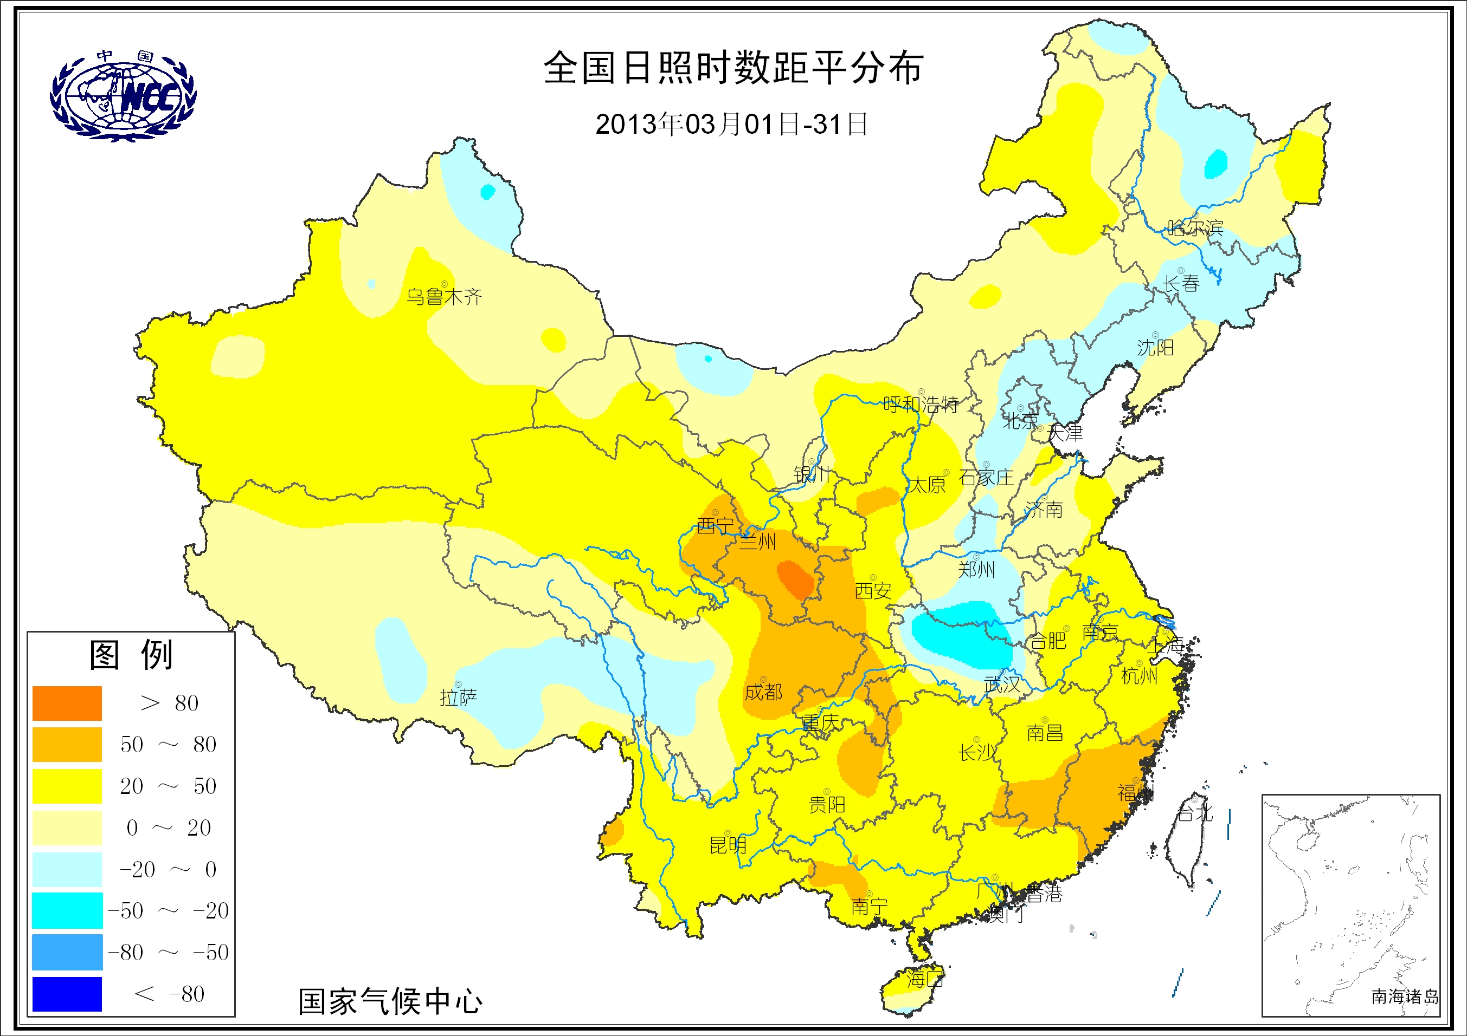
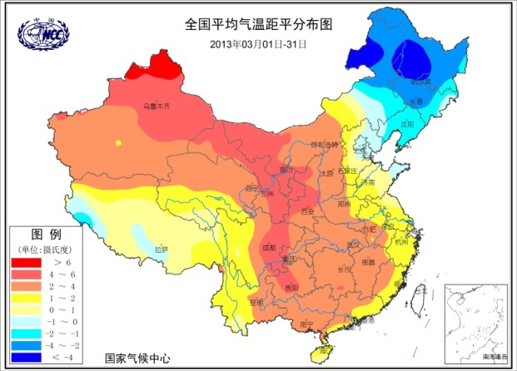
图5 2013年3月全国气温距平分布（℃） 图6 2013年3月全国日照时数距平分布（小时）

二、极端气候事件监测及灾害影响评估
1．月极端事件监测
月极端事件监测显示，2013年3月，我国主要出现了极端连续无降水日数事件。
截至3月底统计，我国云南、四川、内蒙古和新疆4省（区）共有13站发生极端连续无降水日数事件，其中云南武定（106天）和禄丰（106天）、四川汉源（100天）和沐川（22天）、内蒙古乌海（120天）5站的连续无降水日数突破历史极值(图16)。

2．我国雾霾天气为1961年以来同期最多
3月，全国雾霾日数为3.4天，比常年同期偏多1.2天，为1961年以来历史同期最多(图7)。雾霾天气主要出现在我国中东部地区，雾霾日数普遍在3天以上，其中华北部分地区、黄淮东南部与西部、江淮中东部、江汉西部、江南北部与西部、华南中东部部分地区及重庆西部、四川东南部、云南西南部等地在5～15天，江苏大部超过15天。与常年同期相比，上述大部地区雾霾日数普遍偏多2～8天，其中江苏、浙江中北部等地偏多8天以上（图8）。
雾霾天气不仅影响了陆、海、空交通运输，还造成空气污染，对人体健康带来严重危害。河北、江苏等省多地医院呼吸科、儿科患者急剧增加，呼吸道疾病患者比平常增加1～4成，儿科就诊人数增加更为明显。

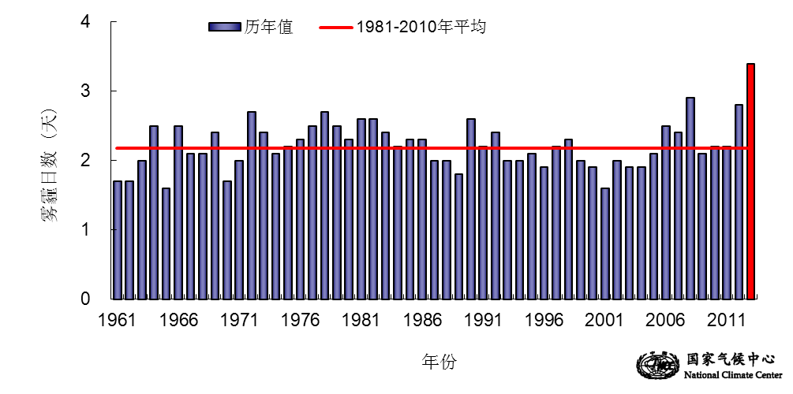
图7 3月全国平均雾霾日数历年变化（1961-2013年）

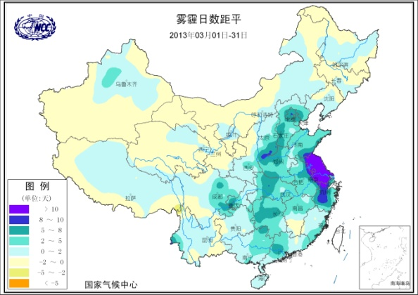
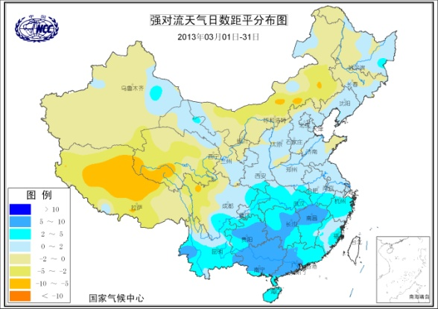
图8 2013年3月全国雾霾日数距平分布（天） 图9 2013年3月全国强对流天气距平分布（天）

3.南方强对流天气为近15年来同期最多
3月，我国南方地区强对流天气频繁，平均日数为 5.2天，是近15年来同期最多。从空间分布看，江南大部、华南大部及贵州等地强对流天气普遍在5天以上，其中江西北部、湖南中部、贵州东部、广西北部与东部、广东西部等地达7～9天，局部超过9天。与常年同期相比，南方大部地区强对流日数一般偏多2～5天，其中江西北部、湖南中部、贵州东部、广西大部、广东西部等地偏多5天以上（图9）。
初步统计，月内全国有14个省（市、区）相继遭受风雹灾害，直接经济损失超过40亿元。其中，18-20日，南方地区出现今年以来最大范围的强对流天气，湖南、贵州、广西、江西、福建、广东6省（区）共有150多个县（市、区）遭受风雹袭击，201.1万人受灾，22人死亡，农作物受灾面积11.13万公顷，直接经济损失17.08亿元；22-24日，南方地区再次出现大范围的强对流天气，湖南、贵州、福建、广西、江西、广东6省（区）共有140多个县（市、区）遭受风雹袭击，174.8万人受灾，2人死亡，农作物受灾面积11.41万公顷，直接经济损失16.15亿元。
4.北方出现3次沙尘天气过程
3月, 北方地区出现3次沙尘天气过程，较2000-2012年同期平均次数偏少1.2次。其中，有2次扬沙过程，接近2000-2012年同期（1.7次），1次沙尘暴过程，较2000-2012年同期偏少1.5次。
3月8-9日，受强冷空气影响，北方地区出现今年以来最强沙尘天气过程，覆盖范围约280万平方公里。期间，西北大部、华北、黄淮北部和西部以及辽宁西部等地出现扬沙或浮尘天气，内蒙古中西部、甘肃西部和陇东地区、陕西北部等地部分地区出现沙尘暴，新疆阿克苏、阿拉尔、塔中、淖毛湖和宁夏平罗出现强沙尘暴；北方大部地区出现5～6级偏北风，新疆北部和东部、甘肃西部、内蒙古中部、河北北部、天津、山东半岛等部分地区风力达7～8级。
5.云南中北部、四川南部、贵州西部气象干旱有所缓和，西北地区东部及河南、山西等地气象干旱发展
西南大部地区去年10月至今年3月上旬降水量不足150毫米，较常年同期偏少3～8成，局部偏少8成以上，加之同期气温普遍偏高1～2℃，导致云南、四川和贵州西部等地气象干旱持续发展。3月中下旬，西南地区东部普遍出现小到中雨，降水量一般有10～50毫米，致使云南中北部、四川南部、贵州西部气象干旱有所缓和。西北地区东部及河南、山西等地入春以来降水稀少，降水量不足10毫米，普遍较常年同期偏少5成以上，加之气温明显偏高，致使春旱露头并持续发展。据不完全统计，云南省120个县(区、市)1094.2万人受灾，326.1万人饮水困难，农作物受灾111.1万公顷，直接经济损失55.9亿元；四川省101个县(区、市)1132.3万人受灾，202.3万人饮水困难，农作物受灾75.5万公顷，直接经济损失32.9亿元；甘肃省66个县(区、市)499.6万人受灾，89.9万人饮水困难，农作物受灾67.6万公顷，直接经济损失6.7亿元；陕西省42个县(区、市)310.1万人受灾，16万人饮水困难，农作物受灾36.9万公顷，直接经济损失10亿元；河南省24个县（区、市）125.3万人受灾，1.7万人饮水困难，农作物受灾面积8.7万公顷，直接经济损失2.7亿元；山西省28个县（区、市）249.2万人受灾，2.9万人饮水困难，农作物受灾面积28.5万公顷，直接经济损失7.1亿元；宁夏11个县（区）60.5万人受灾，28.4万人饮水困难，农作物受灾面积3.0万公顷，直接经济损失4200余万元。
3月31日全国气象干旱监测显示，云南北部、四川东部、甘肃东部、陕西中部、宁夏北部、河南中西部、山西西南部等地存在中到重度气象干旱，局部地区达到特旱（图10）。

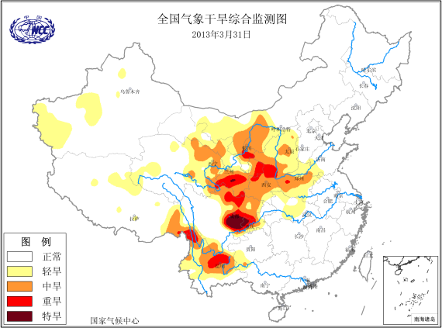
图10 2013年3月31日全国气象干旱监测图
6.东北大部降雪偏多
月内，东北大部及内蒙古东部等地降雪日数有3～9天，部分地区达到9～15天（图11）。与常年同期相比，黑龙江中北部、吉林南部、辽宁北部和东南部、内蒙古东南部等地偏多1～3天。东北三省平均降水量达16.7 毫米，比常年同期偏多22.2%。降雪比较频繁，有利于增加水资源、降低森林火险气象等级，但对交通运输、设施农业和城市设施维护等有不利影响。黑龙江中北部、吉林中部、内蒙古东北部部分地区最大积雪深度达到30～40厘米，局部超过40厘米（图12）；黑龙江全省平均最大积雪深度为28.2厘米，比常年偏多17.8厘米，居1961年以来历史同期第1位。由于积雪深厚，加之气温较常年同期普遍偏低2～4℃，对土壤解冻、地温回升及土壤散墒不利，影响春耕整地及播种进度。
另外，3月18日夜间至20日早晨，北京、天津及河北中北部等地出现一次明显降雪或雨夹雪天气，其中北京全市平均降水量有10.1毫米，昌平降雪量最大达20.1毫米。上述地区积雪深度普遍有2～17厘米，延庆局地达24～28厘米。这次降雪对净化空气、增加空气湿度及增加土壤墒情极为有利。

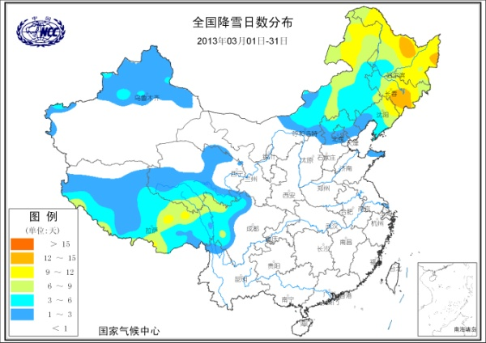
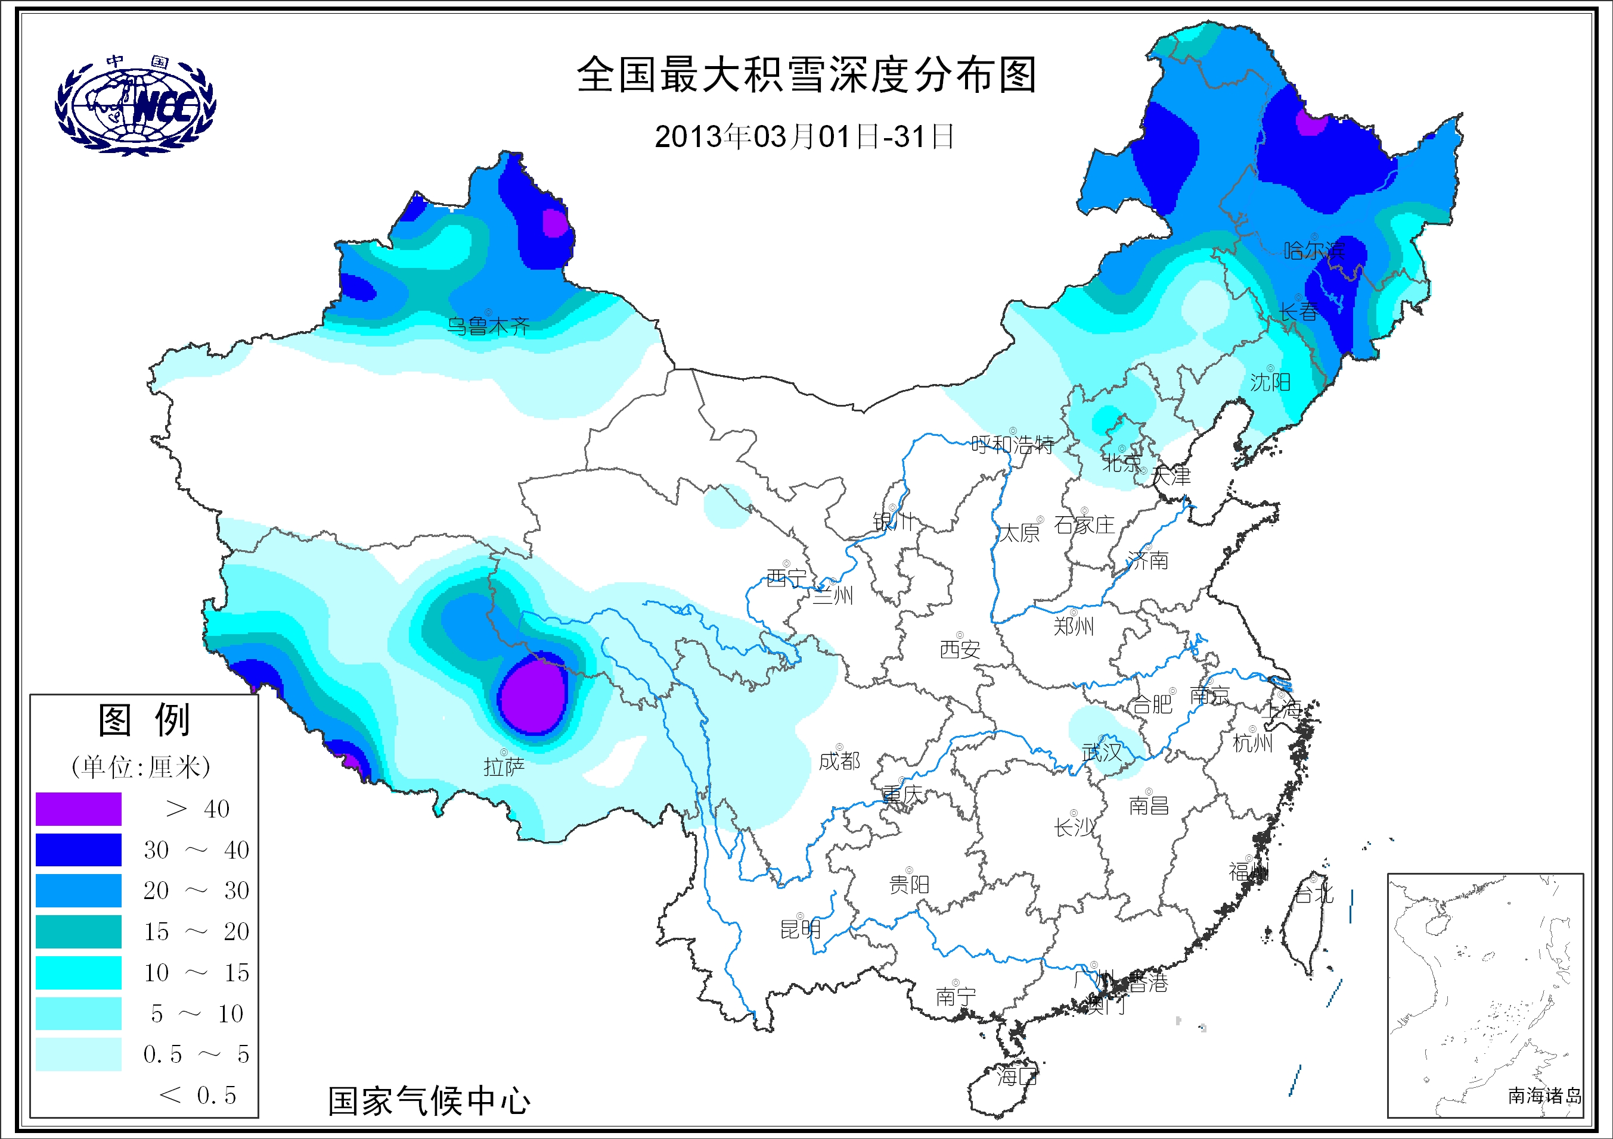
图11 2013年3月全国降雪日数分布（天） 图12 2013年3月全国最大积雪深度分布（厘米）

三、气候专题影响评价
1．气候对农业影响
3月，东北、内蒙古东部降水量偏多，有利于增加地表水资源，但气温明显偏低，积雪偏厚，土壤化冻缓慢，对春耕整地和畜牧业、设施农业生产不利。
西北春播区气温偏高，土壤化冻迅速，春小麦播种进度快于去年；
甘肃东南部、陕西中部等地气温比常年同期偏高4～6℃，降水量偏少5～8成，旱象露头并发展，对冬小麦返青生长及产量形成造成不利影响。
华北、黄淮冬麦区大部气温比常年同期偏高1～4℃，墒情适宜，利于冬小麦返青起身；华北西部、黄淮西北部降水量偏少5成以上，山西西南部、河南中西部等地土壤持续缺墒，出现不同程度旱情，对当地冬小麦返青、拔节生长以及春耕春播不利。
江淮、江汉地区气温偏高1～4℃，日照接近常年同期，光热条件较好，利于冬小麦拔节生长和油菜抽薹开花。
江南、华南大部时段日平均气温高于12℃，日照接近常年同期或偏多，利于早稻播种育秧、蔬果生长发育和江南油菜抽薹开花；后半月江南、华南强降水、强对流天气较多，导致局地农业生产受灾，但降水对增加库塘蓄水有利。
西南地区气温偏高1～4℃，其中四川盆地和贵州中西部偏高4～6℃；云南北部、四川东部等地降水量偏少5成以上，土壤失墒迅速，旱情持续或发展，对冬小麦、油菜、蚕豆等小春作物生长发育和产量形成不利，一季稻、春玉米适时播种也受到影响。

2．气候对植被影响
极轨气象卫星监测显示：3月，广西大部、广东大部、贵州北部、重庆、四川北部和东南部、青海东南部、甘肃甘南、陕西西南部、河北东南部、山东西北部等地植被长势好于去年同期；东北地区北部、华北南部、黄淮大部以及安徽中部、江苏中部、浙江东部、湖北中部、江西西部、湖南大部、海南、广西西部、云南大部、四川西部、西藏东部、内蒙古东北部等地植被长势较去年同期偏差；全国其余大部地区植被长势接近去年同期（图13）。

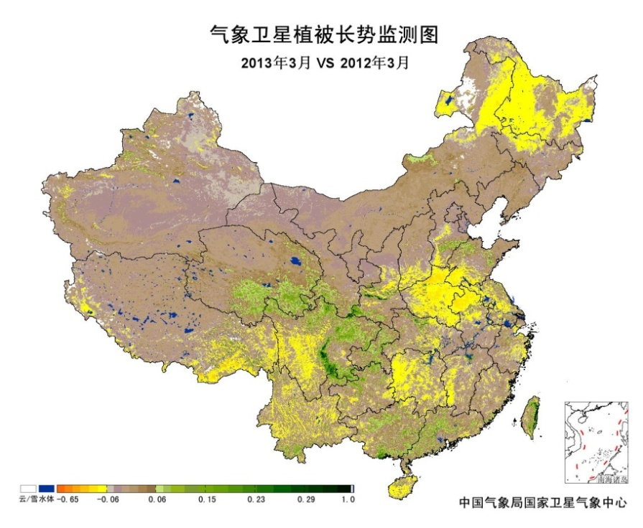
图13 2013年3月与2012年3月气象卫星植被长势监测对比

3．气候对水资源影响
降水-径流关系统计模型对3月我国7大江河流域水资源情势估算结果表明,珠江流域平均径流深为62.4毫米，长江流域平均径流深为38.9毫米，淮河流域为10.0毫米，其他流域均不足5毫米。与常年同期相比，除珠江流域径流偏多、淮河流域径流偏少外，其他流域径流均接近常年（图14）。

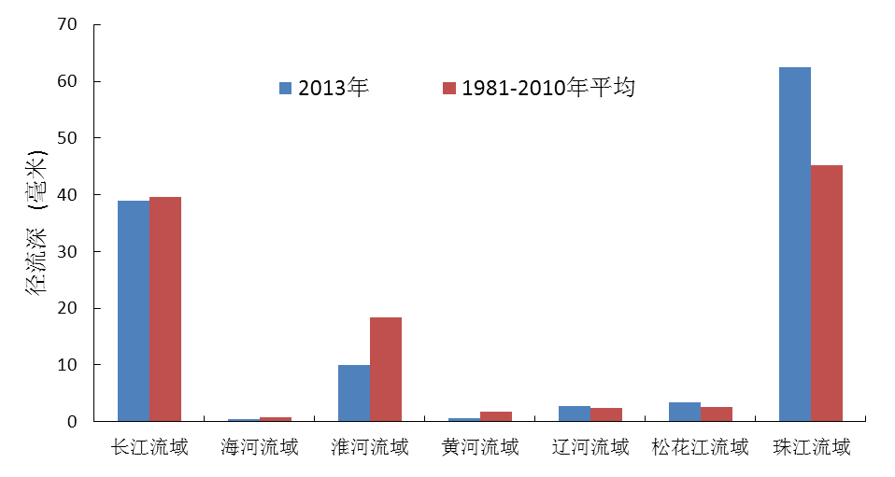

图14 2013年3月我国主要江河流域平均径流深（毫米）

对全国主要大Ⅰ型（个别为大Ⅱ型）水库上游流域3月降水量距平百分率分析表明：75座水库中有32座上游流域降水量较常年同期偏多，其中内蒙古察尔森水库、广东高州水库、吉林月亮泡水库和广西澄碧河水库偏多1～2倍，西藏满拉水库偏多4倍以上，有利于水库蓄水；其余43座水库上游流域降水量较常年同期偏少，其中24座水库偏少5成以上，影响水库正常蓄水（图15）。

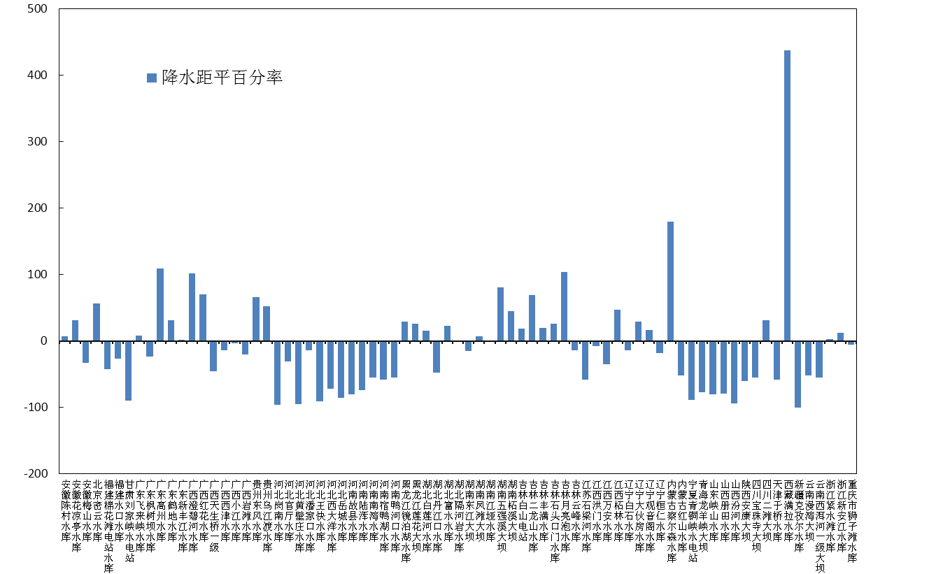
图15 2013年3月全国主要大Ⅰ型水库上游流域降水距平百分率（%）

4．气候对交通影响
3月，对我国交通运输影响较大的天气主要是雾霾、强对流天气和低温雨雪天气。
3月7日，新疆多地出现大雾，乌奎高速被迫封闭，玛纳斯县发生两车追尾事故，3人受伤，乌鲁木齐机场被迫关闭，所有航班无法起落；8日，广西南宁吴圩国际机场受大雾侵袭，导致18个出港航班延误；13日，上海港出现大雾和大风，造成百余艘国际航行船舶出入境(港)受阻；15日，上海港内再次大雾，导致推迟或取消进出口计划的船舶超过150艘次；17日，江西南昌昌北国际机场21个航班因大雾延误或取消，九瑞高速也一度临时封闭；18日，山东部分地区出现大雾，省内一度有50多个高速公路入口因雾关闭，青岛、日照海上禁航；24日，三峡江段浓雾袭扰，船舶疏散受到严重影响，坝区水域待闸船舶数量达到477艘次；26日，陕西西安咸阳国际机场遭遇大雾天气，73个航班受影响；27日，京港澳高速距离长沙雨花收费站4公里处因大雾发生连环车祸，造成至少14人受伤；29日，长沙黄花机场因大雾导致进出港航班全部延误。
受强雷雨天气影响，3月28日，广东广州白云机场100个航班延误1小时以上；30日，强雷阵雨再次袭击广州，白云机场出现历史上最严重的航班大面积延误，延误1小时以上航班达144班，取消进港航班23班，出港航班19班，备降航班35班。
3月9日，受大风沙尘、降雪降温天气过程的影响，内蒙古呼伦贝尔市长途客运班线停运，海拉尔机场封闭，兴安盟阿尔山机场关闭、部分航班取消，锡林郭勒盟东部遭受白毛风影响发往各地的长途班线停运；19日受降雪影响，内蒙古赤峰市长途汽车站400个班次的客运班车全部停发，境内的3条高速公路全部关闭。23日，受降雪影响，辽宁省境内有沈吉、新鲁、平康、沈康、抚通、阜锦等高速公路全线封闭，另有多条高速公路部分路段封闭，省内各市通过高速公路运营客运车辆也基本处于停班状态。

四、下月预评估

1.4 月，北方冬小麦将陆续进入拔节期，据预测，华北、黄淮等地气温偏低，降水略偏多，各地应根据土壤墒情并结合天气变化，适时进行水肥管理，西北出现干旱的地区要注意做好节水抗旱工作。

2.预计，4月南方大部地区进入雨季后降雨量会增多。华南地区要注意清沟理墒，排湿降渍，加强秧田管理，预防阶段性低温阴雨天气对秧苗生长可能产生不利影响，防止烂秧、死苗。

3.预计4月，新疆西部气温偏高，要注意做好融雪型洪水的预防工作。

4.预计4月，云南北部旱区降水偏少，气温偏高，气象干旱仍将持续，应继续做好抗旱工作，确保春耕工作的顺利开展，同时注意做好森林防火工作。

5.4月是北方大风、沙尘和南方雷雨大风、冰雹等强对流天气的多发季节，各地应密切注意天气变化，积极做好监测预警防范工作。

表2 2013年3月全国各省（市、区）月平均气温和降水量特征量统计
要素  地区(站) | 气温（℃） | 气温距平（℃） | 降水量  （毫米） | 降水量距平百分率（%）
全国 | 6.3 | 2.2 | 26.1 | -11.5
北京 | 4.8 | -0.4 | 14.3 | 46.5
天津 | 5.8 | -0.1 | 10.4 | 14.7
河北 | 6.2 | 0.6 | 4.7 | -56.6
山西 | 7.5 | 3.5 | 2.8 | -80.8
内蒙古 | -1.6 | 0.8 | 5.4 | -13.9
辽宁 | 0.1 | -1.4 | 16.4 | 12.3
吉林 | -4.1 | -2.1 | 16 | 9.6
黑龙江 | -8.8 | -3.6 | 12.6 | 20.6
上海 | 10.7 | 1.4 | 80.5 | -19.9
江苏 | 9.7 | 1.3 | 37.8 | -41.9
浙江 | 12.2 | 1.5 | 130.5 | -9.9
安徽 | 11.3 | 1.9 | 76.9 | -17.6
福建 | 16 | 1.9 | 112.2 | -32.9
江西 | 14.9 | 2.9 | 180.5 | -1.6
山东 | 7.4 | 0.7 | 7.6 | -57.4
河南 | 10.7 | 2.1 | 12 | -65.2
湖北 | 12.9 | 2.5 | 70.4 | -7.1
湖南 | 14.7 | 3.4 | 145.1 | 15.2
广东 | 19.6 | 2 | 149.8 | 31.7
广西 | 19.9 | 3.6 | 105.7 | 29.1
海南 | 23.9 | 0.9 | 79.8 | 106.7
四川 | 14.7 | 3.7 | 18.6 | -32.4
重庆 | 16.1 | 3.5 | 34.7 | -20.5
贵州 | 14.9 | 3.8 | 77.3 | 64.8
云南 | 16.9 | 2 | 20.8 | -26.2
西藏 | 1.5 | 0.5 | 11.1 | -24.5
陕西 | 10.9 | 4 | 5.9 | -74.9
甘肃 | 7.7 | 4.4 | 1.8 | -86.6
青海 | 0.6 | 2.5 | 1.6 | -80
宁夏 | 7.2 | 4.4 | 1.7 | -77.7
新疆 | 7.4 | 4.7 | 4.4 | -47.8
注：全国月平均温度和月降水量采用面积加权平均计算得到。

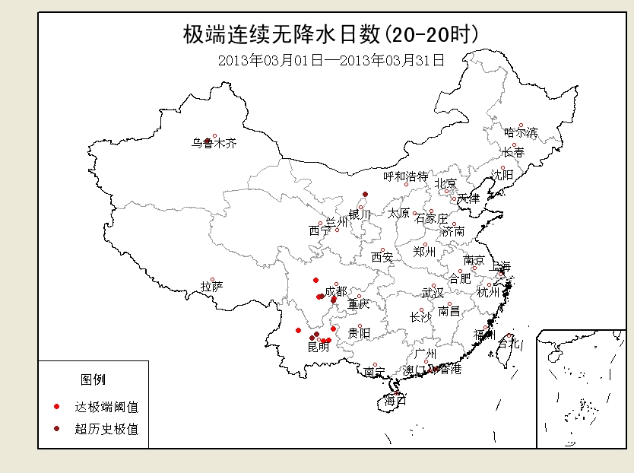

图16 2013年3月全国极端连续无降水日数事件分布图

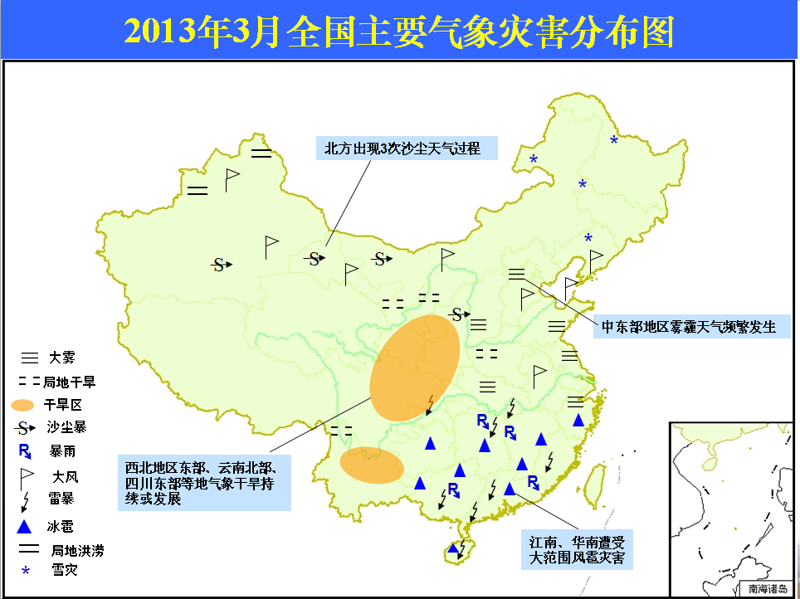
2013年3月全国主要和极端天气气候事件示意图

主班：苏布达 司东 王艳姣 签发：徐良炎 王启祎

